Università degli Studi di Napoli Federico II

**Corso di Laurea in Ingegneria Informatica**

**Corso di Ingegneria del Software**

**Prof. A.R. Fasolino - A.A. 2021 - 22**

***Progetto***

Software di un semplice videogioco

di tipo Battaglia Navale

Studente:

Antonio Paolino M63001394 antoni.paolino@studenti.unina.it

Versione del

**INDICE**

*Sistema software che implementi un semplice videogioco (di tipo Battaglia Navale).*

1. Specifiche informali 3

2. Analisi e specifica dei requisiti 4

2.1 Analisi nomi-verbi 4

2.2 Revisione dei requisiti 5

2.3 Glossario dei termini 6

2.4 Classificazione dei requisiti 6

2.4.1 Requisiti funzionali 6

2.4.2 Requisiti sui dati 8

2.4.3 Vincoli / Altri requisiti 8

2.5 Modellazione dei casi d’uso 9

2.5.1 Attori e casi d’uso 9

2.6 Diagramma dei casi d’uso 11

2.7 Scenari 11

2.8 Diagramma delle classi 15

2.9 Diagrammi di sequenza 16

2.10 Diagramma di attività 17

2.11 Verifica della completezza dei requisiti 18

3. Stima dei costi 19

4. Piano di test funzionale 20

4.1 Test suite 21

5. Progettazione 23

5.1 Diagramma delle classi 23

5.2 Diagramma di sequenza 24

6. Implementazione 25

7. Testing 26

7.1 Test strutturale 26

7.1.1 Complessità ciclomatica 26

7.1.2 Control Flow Graph 27

7.2 Test funzionale 28

# Specifiche informali

*Si vuole realizzare un sistema software che implementi un semplice videogioco (di tipo Battaglia Navale).*

Il videogioco permette ad un insieme di giocatori di sfidarsi in partite in cui ogni giocatore dispone di un segnaposto posizionato in una griglia a due dimensioni e i giocatori devono spostare il segnaposto nelle caselle della griglia, cercando di raggiungere un bersaglio posto sulla stessa griglia e la cui posizione non è nota ai giocatori.

Ogni giocatore è identificato da un nome univoco, ogni partita ha un identificativo univoco (intero positivo) e ad essa possono partecipare da 1 a 3 giocatori. Ogni segnaposto ha un id intero univoco (a partire da 1) e presenta un numero di riga ed un numero di colonna (interi positivi) corrispondenti alla sua posizione corrente.

L’amministratore del gioco può inizializzare una partita specificando la dimensione della griglia, ossia il numero di righe e di colonne della griglia, il numero ed il nome di giocatori, la posizione del bersaglio (ossia il numero di riga e quello di colonna in cui si esso trova), ed il numero di tentativi massimo che complessivamente i giocatori potranno fare per vincere la partita. Tale numero è un multiplo intero del numero di giocatori.

Il sistema deve permettere ai giocatori, a turno, di effettuare una mossa, spostando il proprio segnaposto in un punto della griglia con l’obiettivo di indovinare dove si trova il bersaglio. A tal fine, il giocatore dovrà fornire in input il numero di riga e quello di colonna in cui vuole spostare il segnaposto, dopo di che il sistema verificherà che il numero di tentativi svolti sia inferiore o uguale al numero massimo di tentativi previsti per la partita. Se tale condizione non è soddisfatta, il sistema restituirà un messaggio di errore, altrimenti esso verificherà che la riga e la colonna fornite dal giocatore siano comprese all’interno della griglia (restituendo un messaggio di errore in caso di esito negativo del controllo), e quindi valuterà se il segnaposto ha raggiunto il bersaglio oppure no, confrontando le rispettive coordinate (numero di riga e di colonna). Se il segnaposto ha raggiunto il bersaglio (ossia i numeri di riga e di colonna coincidono), allora il sistema registrerà che la partita si è conclusa e quale è il nome del vincitore, che verrà visualizzato in output. Diversamente, la partita resterà in corso, il numero di tentativi svolti dal giocatore sarà incrementato di un’unità ed il turno passerà al prossimo giocatore.

Il sistema deve permettere a ciascun giocatore di visualizzare, in qualsiasi momento, l’elenco ordinato delle posizioni consecutive in cui ha posto il suo segnaposto durante il gioco.

Il sistema dovrà permettere all’amministratore del gioco di interrogare lo stato di una partita, per conoscere il numero di tentativi già svolti ed i tentativi residui rimasti. Il sistema deve inoltre permettere ad un giocatore di ottenere l’elenco delle partite a cui esso ha partecipato ed il nome del vincitore di ciascuna partita.

Per consentire un utilizzo agevole del sistema da parte dei suoi utenti, si richiede che il sistema sia dotato di interfacce grafiche user-friendly e che per ciascuna operazione di interrogazione dello stato di una partita il tempo di risposta sia non superiore a 5 secondi.

# Analisi e specifica dei requisiti

## Analisi nomi-verbi

*Si vuole realizzare un sistema software che implementi un semplice videogioco (di tipo Battaglia Navale).*

Il videogioco permette ad un insieme di giocatori di sfidarsi in partite in cui ogni giocatore dispone di un segnaposto posizionato in una griglia a due dimensioni e i giocatori devono spostare il segnaposto nelle caselle della griglia, cercando di raggiungere un bersaglio posto sulla stessa griglia e la cui posizione non è nota ai giocatori.

Ogni giocatore è identificato da un nome univoco, ogni partita ha un identificativo univoco (intero positivo) e ad essa possono partecipare da 1 a 3 giocatori. Ogni segnaposto ha un id intero univoco (a partire da 1) e presenta un numero di riga ed un numero di colonna (interi positivi) corrispondenti alla sua posizione corrente.

L’amministratore del gioco può inizializzare una partita specificando la dimensione della griglia, ossia il numero di righe e di colonne della griglia, il numero ed il nome di giocatori, la posizione del bersaglio (ossia il numero di riga e quello di colonna in cui si esso trova), ed il numero di tentativi massimo che complessivamente i giocatori potranno fare per vincere la partita. Tale numero è un multiplo intero del numero di giocatori.

Il sistema deve permettere ai giocatori, a turno, di effettuare una mossa, spostando il proprio segnaposto in un punto della griglia con l’obiettivo di indovinare dove si trova il bersaglio. A tal fine, il giocatore dovrà fornire in input il numero di riga e quello di colonna in cui vuole spostare il segnaposto, dopo di che il sistema verificherà che il numero di tentativi svolti sia inferiore o uguale al numero massimo di tentativi previsti per la partita. Se tale condizione non è soddisfatta, il sistema restituirà un messaggio di errore, altrimenti esso verificherà che la riga e la colonna fornite dal giocatore siano comprese all’interno della griglia (restituendo un messaggio di errore in caso di esito negativo del controllo), e quindi valuterà se il segnaposto ha raggiunto il bersaglio oppure no, confrontando le rispettive coordinate (numero di riga e di colonna). Se il segnaposto ha raggiunto il bersaglio (ossia i numeri di riga e di colonna coincidono), allora il sistema registrerà che la partita si è conclusa e quale è il nome del vincitore, che verrà visualizzato in output. Diversamente, la partita resterà in corso, il numero di tentativi svolti dal giocatore sarà incrementato di un’unità ed il turno passerà al prossimo giocatore.

Il sistema deve permettere a ciascun giocatore di visualizzare, in qualsiasi momento, l’elenco ordinato delle posizioni consecutive in cui ha posto il suo segnaposto durante il gioco.

Il sistema dovrà permettere all’amministratore del gioco di interrogare lo stato di una partita, per conoscere il numero di tentativi già svolti ed i tentativi residui rimasti. Il sistema deve inoltre permettere ad un giocatore di ottenere l’elenco delle partite a cui esso ha partecipato ed il nome del vincitore di ciascuna partita.

Per consentire un utilizzo agevole del sistema da parte dei suoi utenti, si richiede che il sistema sia dotato di interfacce grafiche user-friendly e che per ciascuna operazione di interrogazione dello stato di una partita il tempo di risposta sia non superiore a 5 secondi.

*LEGENDA:  
Classe  
Attributo  
Funzionalità  
Attore*

*Classe-Attore*

## Revisione dei requisiti

1. Il videogioco deve permettere ad un insieme di giocatori di sfidarsi.
2. Ogni giocatore dispone di un segnaposto.
3. Ogni segnaposto è posizionato in una griglia a due dimensioni.
4. Ogni giocatore può spostare il segnaposto nelle caselle della griglia.
5. Ogni giocatore dev'essere identificato da un nome.
6. Ogni giocatore deve avere un nome univoco.
7. Ogni partita ha un identificativo univoco positivo.
8. Ogni partita deve ammettere un numero di giocatori da 1 a 3.
9. L’ Amministratore deve specificare il numero dei giocatori durante la fase di inizializzazione di una partita.
10. Ogni segnaposto deve avere un id univoco maggiore di 0.
11. Ogni segnaposto deve presentare un numero di riga e di colonna.
12. Il Sistema deve permettere all’ Amministratore del gioco di inizializzare una partita.
13. L’ Amministratore deve specificare la dimensione della griglia durante la fase di inizializzazione di una partita.
14. L’ Amministratore deve specificare il nome dei giocatori durante la fase di inizializzazione di una partita.
15. L’ Amministratore deve specificare la posizione del bersaglio durante la fase di inizializzazione di una partita.
16. L’ Amministratore deve specificare il numero di tentativi massimi che i giocatori possono effettuare durante la fase di inizializzazione di una partita.
17. Il numero di tentativi massimi che i giocatori possono effettuare dev’essere un multiplo intero del numero di giocatori.
18. Il Sistema deve permettere ai giocatori di effettuare una mossa.
19. Il Sistema non deve permettere ad un giocatore di effettuare più mosse consecutive.
20. Il Sistema deve permettere di spostare il segnaposto all’interno della griglia.
21. Ogni giocatore deve fornire in input il numero di riga e di colonna in cui vuole spostare il segnaposto.
22. Il Sistema dovrà tener conto del numero di mosse che effettua ogni giocatore.
23. Il sistema dovrà verificare che il numero di tiri di un singolo giocatore non superi il massimo di numero di tiri consentiti.
24. Il Sistema dovrà verificare che la riga e la colonna fornite dal giocatore siano comprese all'interno della griglia.
25. Il Sistema mostrerà un messaggio di errore se il numero di tentativi è superiore al massimo consentito.
26. Il Sistema mostrerà un messaggio di errore se la riga o la colonna fornite dal giocatore non sono comprese all’interno della griglia.
27. Il Sistema dovrà considerare terminata una partita quando il segnaposto avrà raggiunto il bersaglio.
28. Il Sistema deve permettere a ciascun giocatore di visualizzare l’elenco ordinato delle posizioni consecutive in cui ha posto il segnaposto.
29. Il Sistema deve permettere all’ Amministratore del gioco di interrogare lo stato della partita mostrando il numero di tentativi effettuati e rimanenti di ogni giocatore.
30. Il Sistema deve incrementare il numero di tentativi di un’unità se il segnaposto non ha raggiunto il bersaglio nel turno corrente.
31. Il Sistema deve far passare il turno al prossimo giocatore se il segnaposto non ha raggiunto l’obiettivo nel turno corrente.
32. Il Sistema deve permettere ad un giocatore di ottenere l’elenco delle partite a cui esso ha partecipato e il nome del vincitore di ciascuna di esse.
33. Al termine di una partita il sistema mostra a video il nome del vincitore.
34. Il Sistema deve essere dotato di interfacce grafiche user-friendly.
35. Ciascuna operazione di interrogazione dello stato di una partita il tempo di risposta sia non superiore a 5 secondi.

## Glossario dei termini

|  |  |  |
| --- | --- | --- |
| Termine | Descrizione | Sinonimi |
| Giocatore | Tipologia di utente che partecipa ad una partita. |  |
| Amministratore | Tipologia di utente che inizializza e amministra una o più partite. |  |
| Sistema | Entità che garantisce il corretto funzionamento del gioco. |  |
| Griglia | Campo da gioco dove viene svolta la partita. |  |
| Segnaposto | Puntatore assegnato ai giocatori per colpire il bersaglio. |  |
| Bersaglio | Obiettivo del gioco, se colpito dal segnaposto, indica la fine di una partita. |  |

## Classificazione dei requisiti

### 2.4.1 Requisiti funzionali

|  |  |  |
| --- | --- | --- |
| ID | Requisito | Origine (n. frase dei requisiti revisionati) |
| RF01 | Il Sistema deve permettere all'Amministratore di inizializzare una partita. | 12 |
| RF02 | Per inizializzare una partita, l’Amministratore deve specificare la dimensione della griglia, il nome e il numero dei giocatori, la posizione del bersaglio e il numero di tentativi massimi consentiti. | 9, 13, 14, 15, 16 |
| RF03 | Il Sistema deve permettere ai giocatori di effettuare una mossa. | 18 |
| RF04 | Il Sistema non deve permettere ad un giocatore di effettuare più mosse consecutive. | 19 |
| RF05 | Il Sistema deve permettere al giocatore di spostare il segnaposto all’interno della griglia. | 4,20 |
| RF06 | Ogni giocatore deve fornire in input il numero di riga e di colonna in cui vuole spostare il segnaposto. | 21 |
| RF07 | Il Sistema dovrà tener conto del numero di mosse che effettua ogni giocatore. | 22 |
| RF08 | Il Sistema dovrà verificare che il numero di tiri di un singolo giocatore non superi il massimo di numero di tiri consentiti. | 23 |
| RF09 | Il Sistema dovrà verificare che la riga e la colonna fornite dal giocatore siano comprese all'interno della griglia. | 24 |
| RF10 | Il Sistema mostrerà un messaggio di errore se il numero di tentativi è superiore al massimo consentito. | 25 |
| RF11 | Il Sistema mostrerà un messaggio di errore se la riga o la colonna fornite dal giocatore non sono comprese all’interno della griglia. | 26 |
| RF12 | Una partita può considerarsi conclusa se il segnaposto ha raggiunto il bersaglio. | 27 |
| RF13 | Il Sistema deve permettere a ciascun giocatore di visualizzare l’elenco ordinato delle posizioni consecutive in cui ha posto il suo segnaposto durante il gioco. | 28 |
| RF14 | Il Sistema deve permettere all’ Amministratore del gioco di interrogare lo stato della partita mostrando il numero di tentativi effettuati e rimanenti di ogni giocatore. | 29 |
| RF15 | Il Sistema deve incrementare il numero di tentativi di un’unità se il segnaposto non ha raggiunto il bersaglio nel turno corrente. | 30 |
| RF16 | Il Sistema deve far passare il turno al prossimo giocatore se il segnaposto non ha raggiunto l’obiettivo nel turno corrente. | 31 |
| RF17 | Il Sistema deve permettere ad un giocatore di ottenere l’elenco delle partite a cui esso ha partecipato e il nome del vincitore di ciascuna di esse. | 32 |
| RF18 | Al termine di una partita il sistema mostra a video il nome del vincitore. | 33 |

### 2.4.2 Requisiti sui dati

|  |  |  |
| --- | --- | --- |
| ID | Requisito | Origine (n. frase dei requisiti revisionati) |
| RD01 | Ogni giocatore deve disporre di un segnaposto. | 2 |
| RD02 | Ogni segnaposto dev’essere posizionato in una griglia a due dimensioni. | 3 |
| RD03 | Ogni giocatore dev’essere identificato da un nome. | 5 |
| RD04 | Ogni giocatore deve avere un nome univoco. | 6 |
| RD05 | Ogni partita deve avere un identificativo univoco positivo. | 7 |
| RD06 | Ogni partita deve ammettere un numero di giocatori da 1 a 3. | 8 |
| RD07 | Ogni segnaposto deve avere un id univoco maggiore di 0. | 10 |
| RD08 | Ogni segnaposto deve presentare un numero di riga e di colonna. | 11 |
| RD09 | Per inizializzare una partita, l’amministratore deve specificare la dimensione della griglia, il nome e il numero dei giocatori, la posizione del bersaglio e il numero di tentativi massimi consentiti. | 9, 13, 14, 15, 16 |
| RD10 | Il numero di tentativi massimi che i giocatori possono effettuare è un multiplo intero del numero di giocatori. | 17 |

### 2.4.3 Vincoli / Altri requisiti

| ID | Requisito | Origine (n. frase dei requisiti revisionati) |
| --- | --- | --- |
| V01 | Ogni giocatore può partecipare ad una sola partita per volta. |  |
| RNF01 | Il Sistema deve essere dotato di interfacce grafiche user-friendly. | 34 |
| RNF02 | Ciascuna operazione di interrogazione dello stato di una partita il tempo di risposta sia non superiore a 5 secondi. | 35 |

## Modellazione dei casi d’uso

### 2.5.1 Attori e casi d’uso

|  |  |
| --- | --- |
| ***Attori Primari:*** |  |
| * Amministratore * Giocatore |  |
| ***Casi d’uso:***   * UC1: Inizializza partita. * UC2: Effettua mossa. * UC3: Visualizza elenco posizioni. * UC4: Interroga stato partita. * UC5: Mostra elenco partite. |  |
| ***Casi d’uso di inclusione:***   * UC6: VerificaCoordinate. * UC7: VerificaNumeroTentativiMassimo. | ***Casi d’uso di estensione:***   * UC8: GeneraMessaggioErrore. * UC9: RegistraVincitorePartita. * UC10: TerminaTurno. |

|  |  |  |  |  |
| --- | --- | --- | --- | --- |
| **Caso d’uso** | **Attori Primari** | **Attori Secondari** | **Incl./Ext.** | **Requisiti Corrispondenti** |
| UC1: Inizializza partita. | Amministratore | **-** | **-** | RF01, RF02 |
| UC2: Effettua mossa | Giocatore | **-** | **Include**  VerificaCoordinate e VerificaNumeroTentativiMassimi.  **Estende**  GeneraMessaggioErrore  RegistraVincitorePartita  TerminaTurno | RF03, RF04, RF05, RF06, RF07, RF12, RF15, RF16 |
| UC3: Visualizza elenco posizioni. | Giocatore | **-** | **-** | RF13 |
| UC4: Interroga stato partita. | Amministratore | **-** | **-** | RF14 |
| UC5: Mostra elenco partite. | Giocatore | **-** | **-** | RF17 |
| UC6: VerificaCoordinate. | Giocatore | **-** | **Incluso in**  Effettua mossa | RF09 |
| UC7: VerificaNumeroTentativiMassimo. | Giocatore | **-** | **Incluso in**  Effettua mossa | RF08 |
| UC8: GeneraMessaggioErrore. | Giocatore | **-** | **Estensione di**  VerificaCoordinate e VerificaNumeroTentativiMassimo. | RF10, RF11 |
| UC9: RegistraVincitorePartita | Giocatore | **-** | **Estensione di**  Effettua mossa | RF18 |
| UC10: TerminaTurno | Giocatore | **-** | **Estensione di**  Effettua mossa | RF16 |

## 2.6 Diagramma dei casi d’uso

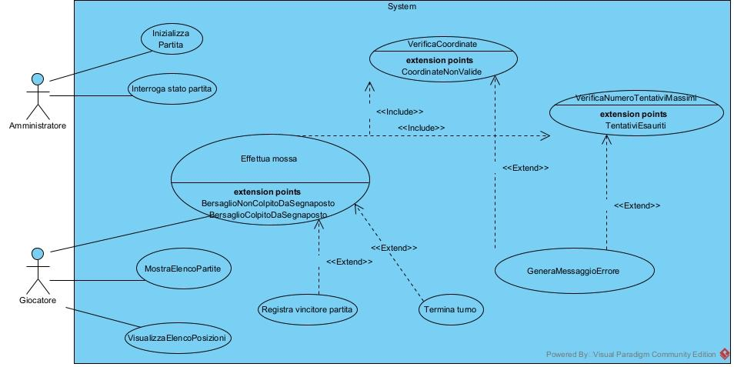

## 2.7 Scenari

|  |  |
| --- | --- |
| Caso d’uso: | Inizializza partita |
| Attore primario | Amministratore |
| Attore secondario | - |
| Descrizione | L’Amministratore crea una nuova partita specificando i giocatori e le regole. |
| Pre-Condizioni | - |
| Sequenza di eventi  principale | 1. Il caso d’uso inizia quando l’amministratore inizializza una nuova partita. 2. L’amministratore specifica la dimensione della griglia, il numero e il nome dei giocatori.    1. Se il nome dei giocatori è uguale, il sistema restituisce un errore.    2. Se il numero dei giocatori è minore di uno o maggiore di tre, il sistema restituisce un errore. 3. L’amministratore specifica la posizione del bersaglio.    1. Se la posizione non è compresa nella griglia, il sistema restituisce un errore. 4. L’amministratore specifica il numero di tentativi massimo consentiti per ogni giocatore.    1. Se il numero di tentativi massimo consentiti non è un multiplo del numero di giocatori, il sistema restituisce un errore. 5. Il sistema fornisce ad ogni giocatore un segnaposto per partecipare al gioco. |
| Post-Condizioni | Viene creata una nuova partita, con una griglia, un bersaglio posizionato su di essa inoltre viene assegnato ad ogni Giocatore un Segnaposto. |
| Casi d’uso correlati | *nessuno* |
| Sequenza di eventi  alternativi | - |

|  |  |
| --- | --- |
| Caso d’uso: | Effettua mossa |
| Attore primario | Giocatore |
| Attore secondario | - |
| Descrizione | Il Sistema permette al giocatore di effettuare una mossa, spostando il suo segnaposto all’interno della griglia. |
| Pre-Condizioni | Il Sistema ha assegnato il turno al Giocatore che deve effettuare una mossa. |
| Sequenza di eventi  principale | 1. Il caso d’uso inizia quando il Giocatore deve effettuare una mossa. 2. Il Giocatore inserisce in input il numero di riga e colonna sulla griglia in cui posizionare il proprio segnaposto. 3. Il Sistema verifica che il numero di tentativi effettuati dal Giocatore non sia superiore al numero di tentativi massimi previsti per la partita. 4. Il Sistema verifica che la riga e la colonna inserite dal giocatore siano comprese all’interno della griglia. 5. Il Sistema sposta il Segnaposto del Giocatore nella posizione da lui fornita. 6. Il Sistema verifica se il Segnaposto ha raggiunto il Bersaglio.    1. Se tale condizione è verificata, il sistema registra la fine della partita e mostra in output il nome del vincitore. |
| Post-Condizioni | - |
| Casi d’uso correlati | Registra vincitore partita e Termina turno. |
| Sequenza di eventi  alternativi | Al punto 3, se il numero di tentativi effettuati dal Giocatore è superiore al numero di tentativi massimo   * 1. Il Sistema mostra un messaggio di errore e passa il turno al Giocatore successivo.   Al punto 4, se il numero di riga e di colonna inserito dal Giocatore non rientra nella Griglia  4.1 Il Sistema mostra un messaggio di errore e chiede al Giocatore di inserire le nuove coordinate.  Al punto 6, se il Segnaposto non ha raggiunto il Bersaglio   * 1. Il sistema incrementa di un un’unita il numero di tentativi svolti dal giocatore e passa il turno al Giocatore successivo. |

|  |  |
| --- | --- |
| Caso d’uso: | Visualizza elenco posizioni |
| Attore primario | Giocatore |
| Attore secondario | - |
| Descrizione | Il sistema permette ai giocatori, in ogni momento, di visualizzare l’elenco ordinato delle posizioni del proprio segnaposto. |
| Pre-Condizioni | Il giocatore ha effettuato almeno una mossa nel corso della partita. |
| Sequenza di eventi  principale | 1. Il caso d’uso inizia quando il giocatore decide di visualizzare l’elenco delle posizioni del suo segnaposto. 2. Il sistema restituisce, in output, al giocatore l’elenco richiesto. |
| Post-Condizioni |  |
| Casi d’uso correlati | *nessuno* |
| Sequenza di eventi  alternativi | - |

|  |  |
| --- | --- |
| Caso d’uso: | Interroga stato partita |
| Attore primario | Amministratore |
| Attore secondario | - |
| Descrizione | L’ Amministratore può in qualunque momento interrogare lo stato della partita. |
| Pre-Condizioni | L’Amministratore deve aver inizializzato una partita. |
| Sequenza di eventi  principale | 1. Il caso d’uso inizia quando l’amministratore interroga lo stato di una partita. 2. Il sistema mostra il numero di tentativi già svolti e tentativi rimasti per ogni giocatore. |
| Post-Condizioni |  |
| Casi d’uso correlati | *nessuno* |
| Sequenza di eventi  alternativi | - |

|  |  |
| --- | --- |
| Caso d’uso: | Mostra elenco partite |
| Attore primario | Giocatore |
| Attore secondario | - |
| Descrizione | Il Giocatore può in qualunque momento chiedere al sistema di mostrare a video l’elenco delle partite e dei rispettivi vincitori. |
| Pre-Condizioni | Il sistema deve verificare che il giocatore che effettua la richiesta abbia partecipato ad almeno una partita. |
| Sequenza di eventi  principale | 1. Il caso d’uso inizia quando il Giocatore interroga il sistema per visualizzare l’elenco delle partite a cui ha partecipato. 2. Il sistema mostra le partite ed i rispettivi vincitori a cui ha partecipato il giocatore che ha effettuato la richiesta. |
| Post-Condizioni | - |
| Casi d’uso correlati | *nessuno* |
| Sequenza di eventi  alternativi | - |

## Diagramma delle classi

Diagramma delle classi di analisi.

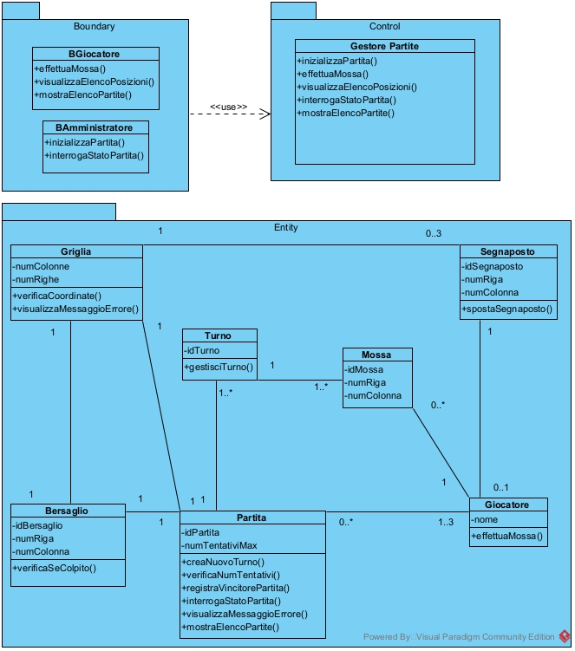

Diagramma delle classi raffinato (con classi Control e Boundary).

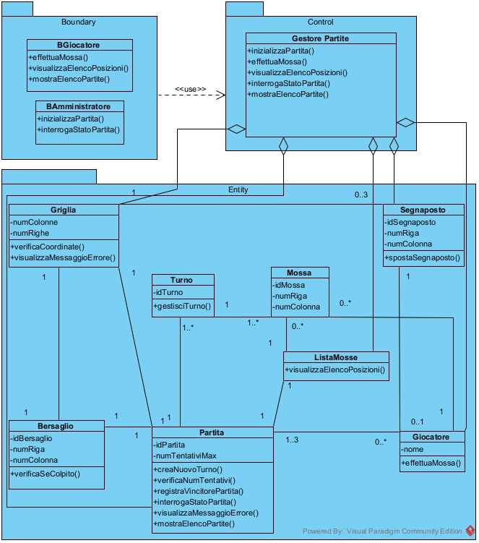

## Diagrammi di sequenza

Diagrammi di sequenza di analisi per il caso d’uso “EffettuaMossa”.

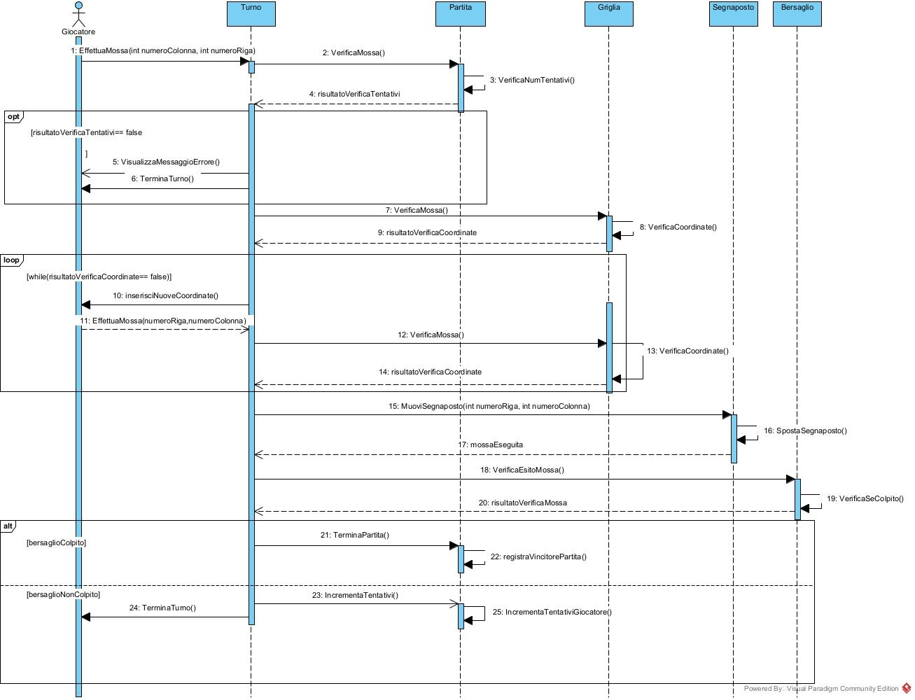

## Diagramma di attività

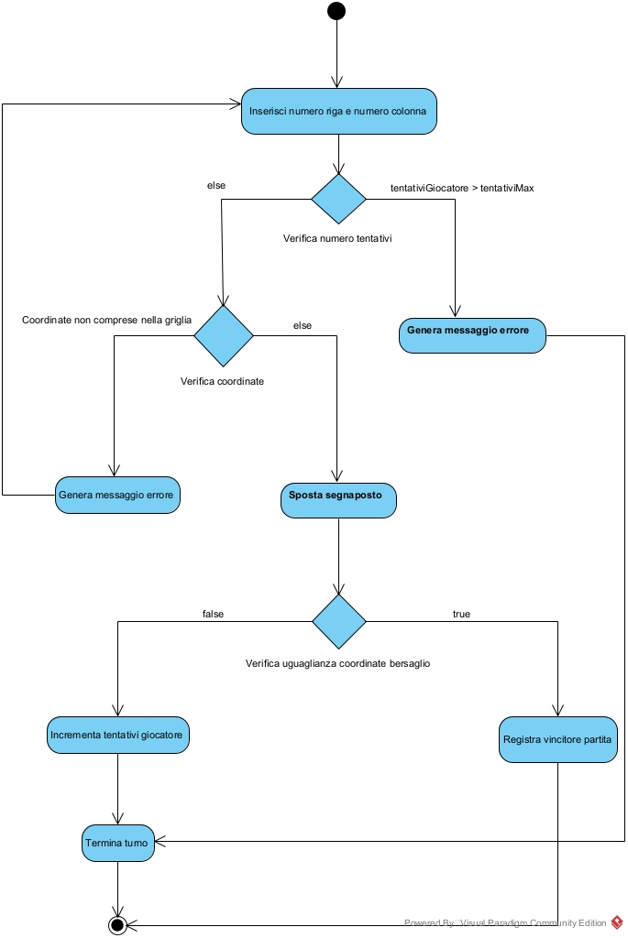

## Verifica della completezza dei requisiti

Legenda: UCD = Use Case Diagram, CD = Class Diagram, SD = Sequence Diagram

* **RF01** è modellato nell’UCD con l’attore “Amministratore” e con il caso d’uso UC1
* **RF02** è modellato nell’UCD con l’attore “Amministratore” e con il caso d’uso UC1
* **RF03** è modellato nell’UCD con l’attore “Giocatore” e con il caso d’uso UC2
* **RF04** è modellato nell’UCD con l’attore “Giocatore” e con il caso d’uso UC2
* **RF05** è modellato nell’UCD con l’attore “Giocatore” e con il caso d’uso UC2
* **RF06** è modellato nell’UCD con l’attore “Giocatore” e con il caso d’uso UC2
* **RF07** è modellato nell’UCD con l’attore “Giocatore” e con il caso d’uso UC7
* **RF08** è modellato nell’UCD con l’attore “Giocatore” e con il caso d’uso UC7
* **RF09** è modellato nell’UCD con l’attore “Giocatore” e con il caso d’uso UC6
* **RF10** è modellato nell’UCD con l’attore “Giocatore” e con il caso d’uso UC8
* **RF11** è modellato nell’UCD con l’attore “Giocatore” e con il caso d’uso UC8
* **RF12** è modellato nell’UCD con l’attore “Giocatore” e con il caso d’uso UC2
* **RF13** è modellato nell’UCD con l’attore “Amministratore” e con il caso d’uso UC3
* **RF14** è modellato nell’UCD con l’attore “Amministratore” e con il caso d’uso UC4
* **RF15** è modellato nell’UCD con l’attore “Giocatore” e con il caso d’uso UC2
* **RF16** è modellato nell’UCD con l’attore “Giocatore” e con il caso d’uso UC2
* **RF17** è modellato nell’UCD con l’attore “Giocatore” e con il caso d’uso UC5
* **RF18** è modellato nell’UCD con l’attore “Giocatore” e con il caso d’uso UC9
* **RD01** è modellato nel CD con la cardinalità dell’associazione tra la classe “Segnaposto” e la classe “Giocatore”
* **RD02** è modellato nel CD con la classe “Griglia”
* **RD03 e RD04** sono modellati nel CD con l'attributo “nome” della classe “Giocatore”
* **RD05** è modellato nel CD con l’attributo “idPartita” della classe “Partita”
* **RD06** è modellato nel CD con la cardinalità dell’associazione tra la classe “Partita” e la classe “Segnaposto”
* **RD07** è modellato nel CD con l’attributo “idSegnaposto” della classe “Segnaposto”
* **RD08** è modellato nel CD con gli attributi “numRiga” e “numColonna” della classe “Segnaposto”
* **RD09** è modellato nel CD con le classi “Partita”, “Griglia”, “Giocatore” e “Bersaglio”
* **RD10** è modellato nel CD con l’attributo “numTentativiMax” della classe “Segnaposto”

# 3. Stima dei costi

**Effettua Mossa**

|  |  |  |  |  |  |
| --- | --- | --- | --- | --- | --- |
|  | **VALORE** | **SEMPLICE** | **MEDIO** | **COMPLESSO** | **TOT** |
| **NILF** | 1 |  |  | 15 | 15 |
| **NEIF** | 0 |  |  |  |  |
| **NEI** | 2 | 3 |  |  | 6 |
| **NEO** | 2 |  | 5 |  | 10 |
| **NEQ** | 0 |  |  |  |  |

|  |  |
| --- | --- |
| UFP = | 31 |
| LLOC/FP = | 1643 |

NILF: la lista delle mosse viene creata e aggiornata continuamente dal sistema, la identifichiamo come ILF. [1 complesso]

NEI: numero riga e numero colonna [2 semplici]

NEO: messaggio di errore e visualizza nome vincitore [2 medi]

|  |  |  |  |
| --- | --- | --- | --- |
| FATTORI CORRETTIVI | | | |
| COMUNICAZIONE DATI | | | 0 |
| DISTRIBUZIONE ELABORAZIONE | | | 0 |
| PRESTAZIONI | | | 4 |
| UTILIZZO INTENSIVO CONFIGURAZIONE | | | 2 |
| FREQUENZA DELLE TRANSAZIONI | | | 3 |
| INSERIMENTO DATI INTERATTIVO | | | 3 |
| EFFICIENZA PER L’UTENTE FINALE | | | 4 |
| AGGIORNAMENTO INTERATTIVO | | | 4 |
| COMPLESSITA’ ELABORATIVA | | | 1 |
| RIUSABILITA’ | | | 3 |
| FACILITA’ INSTALLAZIONE | | | 3 |
| FACILITA’ GESTIONE OPERATIVA |  |  | 1 |
| MOLTECIPLITA’ DI SITI | | | 0 |
| FACILITA’ DI MODIFICA | | | 3 |
|  |  |  | **31** |

|  |  |
| --- | --- |
| FP= | 29.76 |
| JAVA = | **1.576** |

# 4. Piano di test funzionale

**PIANO DI TEST UTILIZZANDO IL METODO DEL *CATEGORY-PARTITION TESTING* PER LA FUNZIONALITÀ “*EffettuaMossa*”.**

|  |  |  |
| --- | --- | --- |
| NUMERO RIGA | NUMERO COLONNA | NUMERO TENTATIVI |
| * Numero intero >= 0 * Numero decimale [ERROR] * Numero < 0 [ERROR] * Stringa alfanumerica [ERROR] * Stringa con caratteri [ERROR] | * **Numero intero >= 0** * **Numero decimale [ERROR]** * **Numero < 0 [ERROR]** * **Stringa alfanumerica [ERROR]** * **Stringa con caratteri [ERROR]** | * **Numero intero >= 0** * **Numero < 0 [ERROR]** |

Il numero di test da effettuarsi senza particolari vincoli è:

Introduciamo i vincoli [ERROR].

Il numero di test da eseguire per testare singolarmente i vincoli è 9 (4 per Numero Riga, 4 per Numero Colonna, 2 per Numero Tentativi).

Il numero di test risultante è: (1*1*1) + 9 = 10

## 4.1 Test suite

|  |  |  |  |  |  |  |
| --- | --- | --- | --- | --- | --- | --- |
| Test Case ID | Descrizione | Classi di equivalenza coperte | Pre-condizioni | Input | Output Attesi | Post-condizioni Attese |
| ID1 | Tutti input validi. | Numero riga valido.  Numero colonna valido.  Numero tentativi valido. | La verifica del numero di tentativi effettuati e delle coordinate è andata a buon fine. | {Numero riga: “3”}  {Numero colonna: “5”}  {Numero tentativi “2”} | Mossa effettuata con successo. | Il giocatore ha spostato il suo segnaposto. |
| ID2 | Numero riga decimale. | Numero riga decimale [ERROR]  Numero colonna valido.  Numero tentativi valido. |  | {Numero riga: “2.8”}  {Numero colonna: “5”}  {Numero tentativi “2”} | Formato del numero riga errato. |  |
| ID3 | Numero riga < 0 | Numero riga negativo [ERROR]  Numero colonna valido.  Numero tentativi valido. |  | {Numero riga: “-3”}  {Numero colonna: “5”}  {Numero tentativi “2”} | Numero riga non ammesso. |  |
| ID4 | Stringa alfanumerica | Stringa riga alfanumerica [ERROR]  Numero colonna valido.  Numero tentativi valido. |  | {Numero riga: “aa2”}  {Numero colonna: “5”}  {Numero tentativi “2”} | Formato del numero riga errato. |  |
| ID5 | Stringa con caratteri | Stringa riga di caratteri [ERROR]  Numero colonna valido.  Numero tentativi valido. |  | {Numero riga: “abb@”}  {Numero colonna: “5”}  {Numero tentativi “2”} | Formato del numero riga errato. |  |
| ID6 | Numero decimale | Numero riga valido.  Numero colonna decimale [ERROR].  Numero tentativi valido. |  | {Numero riga: “3”}  {Numero colonna: “5,2”}  {Numero tentativi “2”} | Formato del numero colonna errato. |  |
| ID7 | Numero < 0 | Numero riga valido.  Numero colonna negativo [ERROR].  Numero tentativi valido. |  | {Numero riga: “3”}  {Numero colonna: “-5”}  {Numero tentativi “2”} | Numero colonna non ammesso. |  |
| ID8 | Stringa alfanumerica | Numero riga valido.  Stringa colonna alfanumerico [ERROR].  Numero tentativi valido. |  | {Numero riga: “3”}  {Stringa colonna: “ab5”}  {Numero tentativi “2”} | Formato del numero colonna errato. |  |
| ID9 | Stringa con caratteri | Numero riga valido.  Stringa colonna di caratteri [ERROR].  Numero tentativi valido. |  | {Numero riga: “3”}  {Stringa colonna: “abc”}  {Numero tentativi “2”} | Formato del numero colonna errato. |  |
| ID10 | Numero tentativi <0 | Numero riga valido.  Numero colonna valido.  Numero tentativi <0 [ERROR]. |  | {Numero riga: “3”}  {Numero colonna: “5”}  {Numero tentativi “-2”} | Numero tentativi non valido. |  |

# 5. Progettazione

## 5.1 Diagramma delle classi

## 5.2 Diagramma di sequenza

# 6. Implementazione

# Testing

## 7.1 Test strutturale

### 7.1.1 Complessità ciclomatica

### 7.1.2 Control Flow Graph

## 7.2 Test funzionale

|  |  |  |  |  |  |  |  |  |  |
| --- | --- | --- | --- | --- | --- | --- | --- | --- | --- |
| Test Case ID | Descrizione | Classi di equivalenza coperte | Pre-condizioni | Input | Output Attesi | Post-condizioni Attese | Output Ottenuti | Post-condizioni Ottenute | Esito  (*FAIL*, *PASS*) |
|  |  |  |  |  |  |  |  |  |  |
|  |  |  |  |  |  |  |  |  |  |
|  |  |  |  |  |  |  |  |  |  |
|  |  |  |  |  |  |  |  |  |  |
|  |  |  |  |  |  |  |  |  |  |
|  |  |  |  |  |  |  |  |  |  |
|  |  |  |  |  |  |  |  |  |  |
|  |  |  |  |  |  |  |  |  |  |
|  |  |  |  |  |  |  |  |  |  |
|  |  |  |  |  |  |  |  |  |  |